消光粉
Matting Agent

Brochure No. 6
2024-07

消光粉的消光原理 3
消光粉選擇重要技術指標 4
一、平均粒徑(Average Particle Size) 4
二、表面處理 5
三、孔隙率(Pore Volume) 6
四、膜厚(Film Thickness) 7
五、樹脂系統(The Resin System) 8
消光粉的懸浮性能 9
物化規格表 10
行業應用 11

消光粉的消光原理
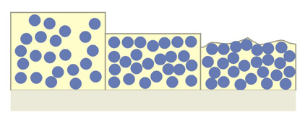
在漆膜乾燥過程中，隨著溶劑的揮發，漆膜的收縮，消光粉會均勻分佈在整個漆膜當中，並形成了比較粗糙的表面。

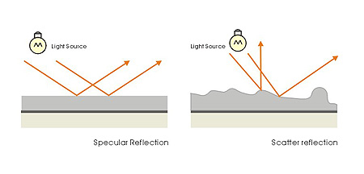
光線照射在漆膜表面，由於表面粗糙，造成了散射效應，使光澤低於100度，因而產生了消光效果。

消光粉選擇重要技術指標

一、平均粒徑(Average Particle Size)
一般來說，消光粉的平均粒徑越大，消光效率就越高，但如果粒子的顆粒太大了，會導致漆膜的表面太粗糙，影響手感和外觀，太細又會增加塗料的黏度，因而顆粒要適當選擇，一般塗料中的消光粉平均粒徑以4-8 um為佳。
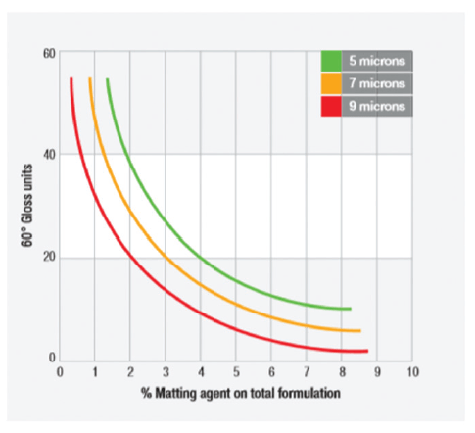
粒徑分佈寬表明有大量的“粗”和“細”顆粒，使塗料增黏和過度粗糙，故粒徑分佈越窄越好，一般是根據乾膜厚薄來選擇不同粒徑的消光粉，以達到最佳消光效果。因此需要根據實際情況進行選擇。

達到理想的透明性
選擇平均粒徑比較小的產品
配方中相同添加量的情況下，消光粉的平均粒徑越小，漆膜的透明性就會越好，但相應消光效率也會降低。

二、表面處理
由於消光粉有無表面處理，會影響與基料的潤濕分散性，進而會影響到漆膜的透明性。
一般木器塗料若使用未處理的消光粉，塗料中已有顏料，容易出現 沉澱現象。
用有機物質處理(主要是高分子蠟)進行表面處理得到容易分散的消光粉，可使漆膜手感滑爽，耐刮性更好。
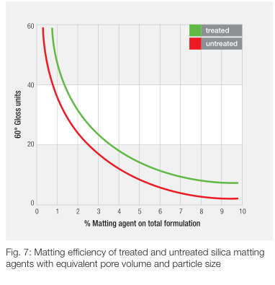

三、孔隙率(Pore Volume)
選擇孔隙率較高的產品
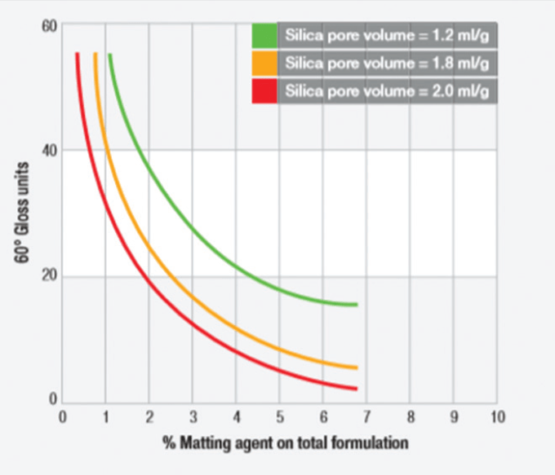
消光粉的孔隙率越高，因此消光性能就會越好。光澤度的降低是消光粉粒徑的效應，對於相同粒徑的消光粉來說，高孔隙率消光粉的消光效果更好，因為高孔隙率消光粉所含粒子微孔容積大，其消光性越好，即漆膜光澤越低。

四、膜厚(Film Thickness)
有無表面處理消光粉在相同孔隙率及粒徑前提下，相同消光粉添加量，膜厚越厚，消光度越差。
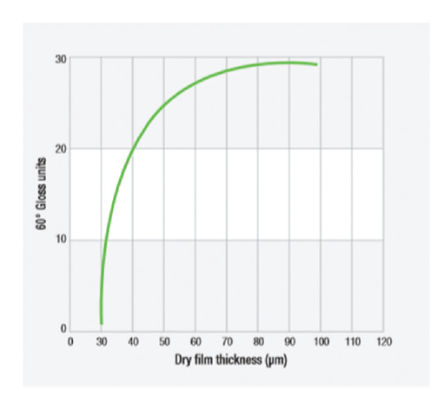

五、樹脂系統(The Resin System)
當消光粉達到所需光澤度，會受消光粉的添加量即塗膜乾燥時的收縮所影響，消光粉的消光效果會受下列因素影響：
• 樹脂系統(不同交鏈機制)
• 固含量(揮發物的比例，例如溶劑)
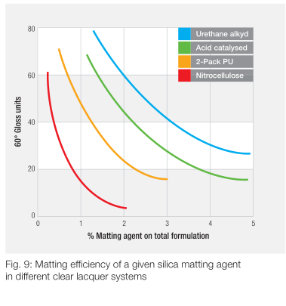
• 溶劑類型(不同蒸發速度)
• 乾燥方法(快或慢)

消光粉的懸浮性能
隨著油漆存放時間的增長，消光粉都會在一定程度上出現分層與沉澱，表面經過有機處理的產品防沉性能會稍好一些。
因此，在設計配方的時候，需要考慮到如何避免消光粉的沉澱（主要是指無法再次分散的硬性沉澱）。
市場上可以選擇的防沉助劑類型很多，包括氣相二氧化矽等，都有很好的防沉效果。

物化規格表
規 格 | A-82 | S 390 | OK 412 | OK 500 | OK 520 | OK 607 | TS 100 | TT 600
乾燥減量  (%) | 7 | 6 | 6 | 6 | 6 | 6 | 4 | 2.5
灼燒減量  (%) | 4.5 | 3.8 | 13 | 13 | 13 | 13 | 2.5 | 2.5
PH | 5 | 6.3 | 6 | 6 | 6 | 6 | 6.5 | 4
硫酸根(SO₄⁻²) (%) | 1 | 1 | 1 | 1 | 1 | 1 | - | -
粒徑 平均值(TEM) d₅₀ value (Malvern) | 4 7.0 | 4 6 | 3 6 | 3 6 | 3 6 | 2 4.5 | 4 *) | - *)
表面處理 | - | - | organic | organic | organic | organic | - | -
包裝比重  (g/l) | 130 | 160 | 130 | 130 | 80 | 115 | 50 | 60
密度 (g/cm³) | 2.0 | 1.9 | 1.9 | 1.9 | 2 | 2 | 2.2 | 2.2
吸油量 (g/100g) | 250 | 239 | 230 | 260 | 240 | 220 | 360 | -
二氧化矽  含量(%) | 98 | 98 | 98 | 98 | 98 | 98 | 99.8 | 99.8
導電度 (μs/cm) | ­ | ­ | ­ | ­ | ­ | ­ | 80 | ­
包裝  (KG/包) | 10 | 15 | 15 | 15 | 10 | 15 | 10 | 10

行業應用

行業 | 塗料
 | 作用 | 特性
 | NC | 建議用量1.0%~5.0%(按總配方量計算)。  一般使用經過表面處理的消光粉較易分散，不易沉澱。  使用高速攪拌機分散，約1500轉/min，  時間一般為15～20min，溫度控制在50℃以下。
 | PU/烤漆系統 | 使用高速攪拌機分散，建議用量2.0%~12.0%(按總配方量計算)。
 | UV | 使用高速攪拌機分散，建議用量2.0%~12.0%(按總配方量計算)。
 | 水性 | 使用高速攪拌機分散，建議用量1.0%~12.0%(按總配方量計算)。  使用TS 100用量可少一半。
 | 滑劑 | 建議用量1.0%~5.0%(按總配方量計算)。  一般使用經過表面處理的消光粉較易分散，不易沉澱。  使用高速攪拌機分散，約1500轉/min，  時間一般為15～20min，溫度控制在50℃以下。

